Langkah 1

Kita masukkan **git config –global user.name GilangAfrian12, git config –global user.email “gilangafrian12@gmail.com”, git config –list** menghasilkan output nya.

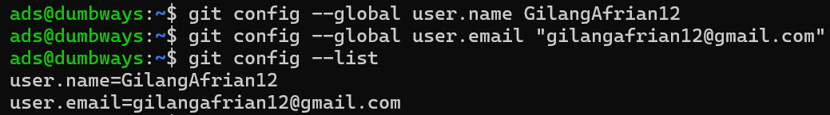

Langkah 2

Masukkan **ssh git@github.com -T** menghasilkan output nya.



Langkah 3

Masukkan **cat file1 file2 > file3, cat file1, cat file2, cat file3** menghasilkan output nya.

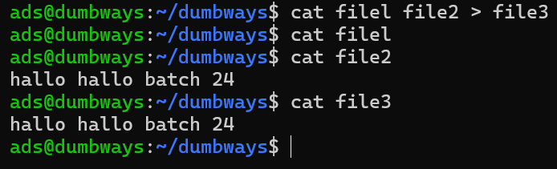

Langkah 4

Masukkan **ls, gi init dumbways-24** menghasilkan output nya.

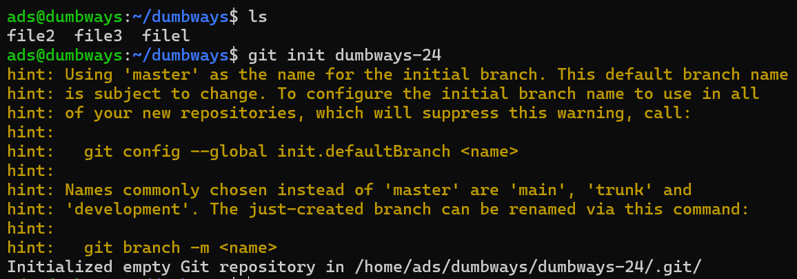

Langkah 5

Masukkan **ls, cd dumbways-24 , ls, cd .., cp file1 dumbways-24/file1, cp file2 dumbways-24/file2, cp file3 dumbways-24/file3, ls, git init** menghasilkan output nya.

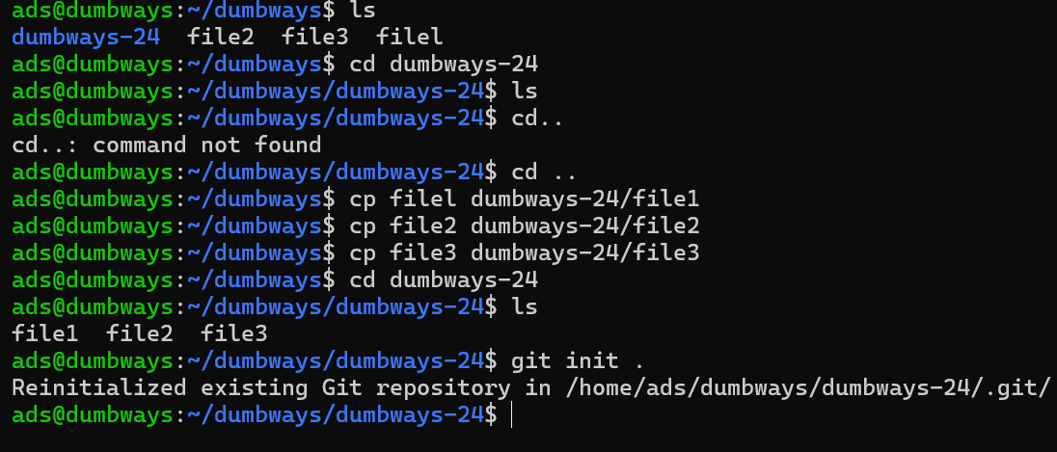

Langkah 6

Kita telah memasukan dari file1 sampai file 3 telah dimasukkan ke git lalu untuk menambahkan file4 masukkan **nano .gitignore** lalu masukkan **git status** untuk menghasilkan outputnya.

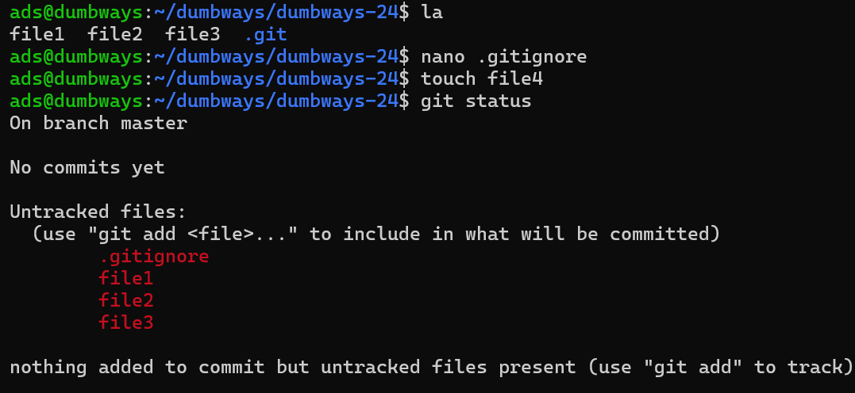

Langkah 7

Kita telah memasukan **git status** dan menambahkan **git add file1, git status** untuk menghasilkan outputnya.

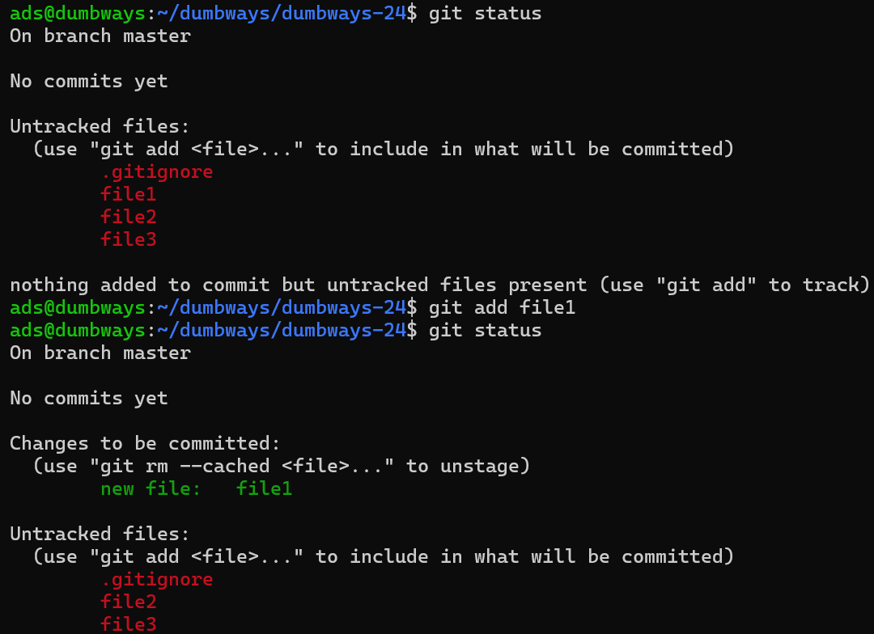

Langkah 8

Kita telah memasukan codingan **nano file1, git status** untuk menghasilkan outputnya.

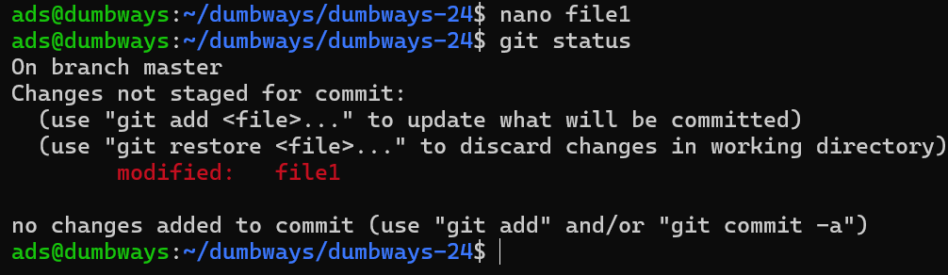

Langkah 9

Codingan untuk memasukkan repository ke github

